Medienmitteilung

Investition in den Schweizer Hauptsitz

Mit einer neuen Lagerhalle in Holzbauweise bekennt sich die Bauwerk Group klar zum Produktionsstandort Schweiz.

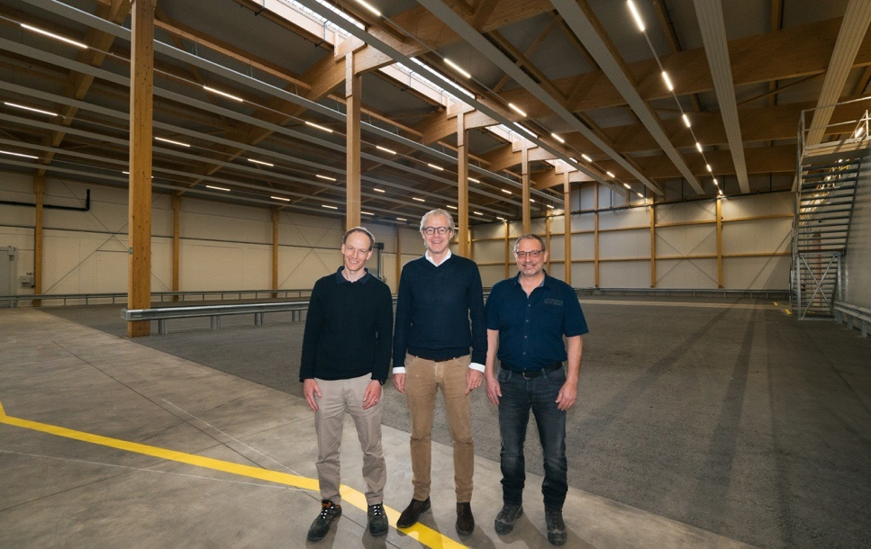

Am Schweizer Hauptstandort St. Margrethen werden jährlich mit 1,8 Mio. m² über 60% des Bauwerk Parkett Sortiments produziert. Der führende Hersteller von hochwertigen und nachhaltigen Parkett- und Echtholzböden beschäftigt in St. Margrethen rund 210 Mitarbeitende. Die Notwendigkeit für den Bau einer neuen Lagerhalle zur Rohmateriallagerung ergab sich aus dem Verkauf des Areals Ost, der den Abriss der bestehenden Lagerhallen und Trocknungskammern zur Folge hatte.
Im Sommer 2022 begannen die Baumassnahmen in St. Margrethen, dem Stammsitz der Bauwerk Group, mit dem Abriss der Trocknungskammern und der Freilufthalle, gefolgt von einem Neubau der Montagehalle für die Unterhaltsabteilung. Nach der Bodensanierung sowie der Asphaltierung der Lagerflächen wurde seit August 2023 die neue Lagerhalle errichtet. Mit der Fertigstellung der Lagerhalle im April 2024 markiert die Bauwerk Group einen wichtigen Schritt zur Modernisierung des Produktionsstandortes Schweiz und bekräftigt zudem mit dem Holzbau ihr Bekenntnis zu umweltfreundlichen Baustoffen. Der Hauptsitz der Bauwerk Group in St. Margrethen ist und bleibt der Innovationsmotor für die gesamte Unternehmensgruppe mit den führenden europäischen Marken Bauwerk Parkett und BOEN.
Am Stammsitz in der Ostschweiz ist auch das Forschungs- & Entwicklungslabor beheimatet. «Wir haben hier in St. Margrethen ein riesiges internes Knowhow mit hochspezialisierten und erfahrenen Mitarbeitenden. Diese Kompetenzen und die Leidenschaft der Mitarbeitenden sind es, die unserem Unternehmen bereits in der Vergangenheit Marktvorsprünge verschafft haben und auch zukünftig helfen werden, in der Branche neue Massstäbe zu setzen und so einer erfolgreichen Zukunft entgegenzublicken», betont Patrick Hardy, CEO der Bauwerk Group, die Bedeutung des Standorts Schweiz.
Signifikante Reduktion der CO₂-Emissionen
«Die neue Lagerhalle trägt massgeblich zur Effizienzsteigerung in unserer gruppenweiten Logistik bei, da die Transportwege optimiert wurden», erklärt Hardy. Dieser Schritt leistet einen wesentlichen Beitrag zur weiteren Reduzierung der CO₂-Emissionen: «Wir transportieren bereits seit einigen Jahren keine nassen Bretter mit rund 90% Wasseranteil mehr quer durch Europa, um sie erst hier in St. Margrethen zu trocknen», so Hardy. Die Herstellung von Parkett ist, verglichen mit anderen Bodenbelägen, sehr energieeffizient. Die meiste Energie wird zur Trocknung des Holzes verwendet, dieser Prozess gelingt der Bauwerk Group dank der Weiterverwendung von Abfallholz CO₂-neutral. In allen drei europäischen Werken wird der Energiebedarf aus Ökostrom und Biomasse-Heizungen aus Nebenprodukten gedeckt. Am Schweizer Hauptsitz investierte die Bauwerk Group bereits vor ein paar Jahren in Sonnenenergie: Im Zuge der Renovierung im Jahr 2021 wurde das grosse Silo mit Solarpaneelen ausgerüstet, die zu 100% für den Eigenverbrauch in St. Margrethen genutzt werden.

Bauwerk Group hat sich bewusst für einen Neubau aus Holz entschieden, der von der Firma Blumer Lehmann aus Gossau errichtet wurde: «Diese Wahl reflektiert unsere Verbundenheit mit der Region und ihrem traditionellen Handwerk. Des Weiteren unterstreicht der Neubau unsere Überzeugung von den vielfältigen Vorteilen des nachwachsenden Rohstoffs Holz», so Patrick Hardy. «Eine Holzhalle passt wunderbar zu unserer Firmenphilosophie und unserem Streben nach Nachhaltigkeit. Holz als Baumaterial ist erneuerbar, klimafreundlich und verleiht der Halle eine besondere Atmosphäre», so Hardy weiter. Die neue Lagerhalle in St. Margrethen ist ein klares Zeichen des Wachstums und der Innovation für die gesamte Bauwerk Group.
St. Margrethen, im April 2024
Abdruck honorarfrei / Beleg erbeten
Für Presseanfragen wenden Sie sich bitte an:
Rainer Häupl
bering*kopal GbR, Büro für Kommunikation
T + 49 (0) 711 74 51 759-16
rainer.haeupl@bering-kopal.de
www.bering-kopal.de

1 Sind stolz auf den Neubau der Lagerhalle am Bauwerk Group Stammsitz in St. Margrethen: Patrick Signer, Plant Director, Patrick Hardy, CEO und Marcel Zillig, Manager Technics and Projects (v. l. n. r.)
Foto: Bauwerk Group
2 Der Neubau der Lagerhalle in nachhaltiger Holzbauweise ist ein deutliches Bekenntnis der Bauwerk Group zum Standort Schweiz. Foto: Bauwerk Group
3 Die neue Lagerhalle ermöglicht eine effizientere Lagerung der Rohstoffe. Foto: Bauwerk Group
4 Patrick Hardy, CEO der Bauwerk Group, betont: «Eine Holzhalle passt wunderbar zu unserer Firmenphilosophie und unserem Streben nach Nachhaltigkeit. Holz als Baumaterial ist erneuerbar, klimafreundlich und verleiht der Halle eine besondere Atmosphäre.» Foto: Bauwerk Group
1. |  | 2.
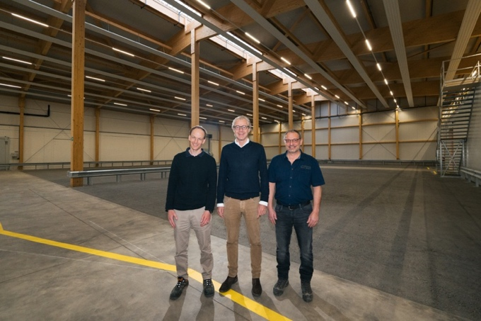 |  | 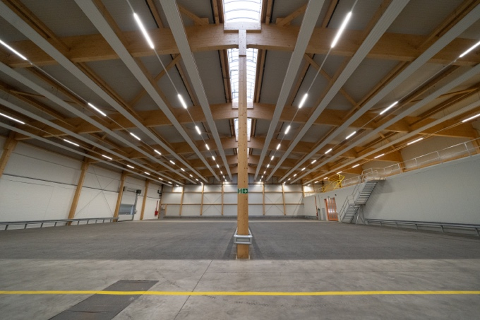
3. |  | 4.
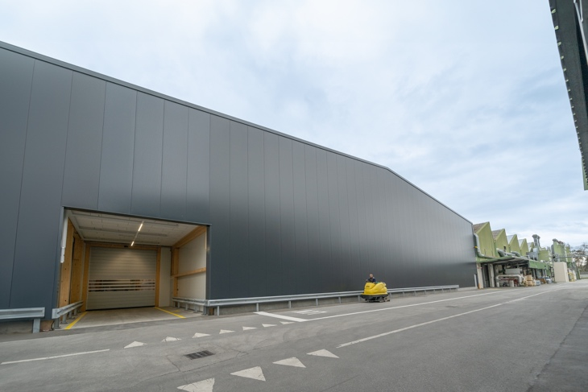 |  | 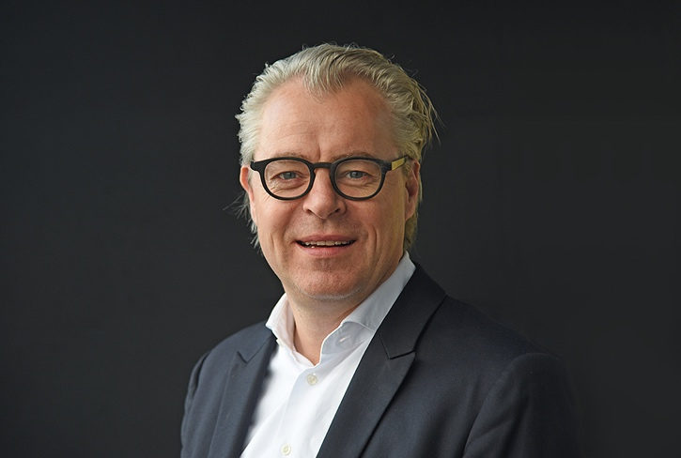

Firmenportrait
Bei der Bauwerk Group setzen sich tagtäglich über 1900 Mitarbeitende rund um den Globus und in verschiedensten Abteilungen dafür ein, einzigartige und nachhaltige Parkettböden in Schweizer Präzision zu schaffen. So entwickelte sich die Unternehmensgruppe mit Hauptsitz in St. Margrethen zum führenden Produzenten und Anbieter von Parkettböden im Premium-Segment. Zum Portfolio der Gruppe gehören die beiden Marken Bauwerk Parkett und BOEN und seit 2022 auch das nordamerikanische Unternehmen Somerset Hardwood Flooring.
Mit jährlich rund 10 Mio. m² verkauftem Parkett bietet die Gruppe ein komplementäres Sortiment an Massiv-, 2- und 3-Schicht-Parkett sowie Sportböden aus Holz an. Die Produktionsstandorte liegen in der Schweiz, Litauen, Kroatien und in den USA. Durch den Zusammenschluss mit Somerset Hardwood Flooring erreicht die Bauwerk Group einen Umsatz von rund CHF 380 Mio. und etabliert sich als globaler Marktführer im Bereich hochwertige Echtholzböden.

